

TECNOLOGÍA Y ORGANIZACIÓN DE COMPUTADORES
1º Grado en Ingeniería Informática

RELACIÓN DE PROBLEMAS

Departamento de Arquitectura y Tecnología de Computadores
Universidad
de Granada

Ejercicios del Tema 2.
Introducción a los sistemas digitales.

2.1.- Un procesador dispone, entre otros, de los siguientes elementos: registro de dirección (AR) de 32 bits, registro de datos (DR) de 16 bits, contador de programa (PC) y puntero de pila (SP). Indicar:
1. Número de hilos del bus de datos
2. Número de hilos del bus de direcciones
2. Tamaño máximo posible de la memoria principal
4. Tamaño de PC
5. Tamaño de SP

2.2.- Un computador tiene una memoria principal organizada en palabras de 8 bits, siendo su capacidad máxima de 32 MB y se quiere que el nivel de anidamiento máximo entre subrutinas sea de 256. Si queremos implementar una pila software en las posiciones más altas de MP, indicar en hexadecimal las posiciones de memoria concretas que habrá que reservar para la pila, suponiendo que ésta sólo se utilizarás en las llamadas y retornos de subrutinas.

2.3.- Se dispone de una memoria de 4 GB, organizada en palabras de 16 bits. El ancho de banda del bus de datos es de 150 Mbits/seg. Obtener:
- La longitud de los buses de datos y de dirección de la memoria.
- Suponiendo que un proceso utiliza una pila para poder almacenar hasta 1024 direcciones en las posiciones altas de memoria, indicar en hexadecimal cuáles serían las direcciones físicas reservadas para esa pila.
- ¿Cuánto tiempo tardaría en transmitirse por el bus la pila completa?

2.4.- Suponer el siguiente estado (memoria, PC, IR) de una máquina Von Neumann con un banco de 16 registros:

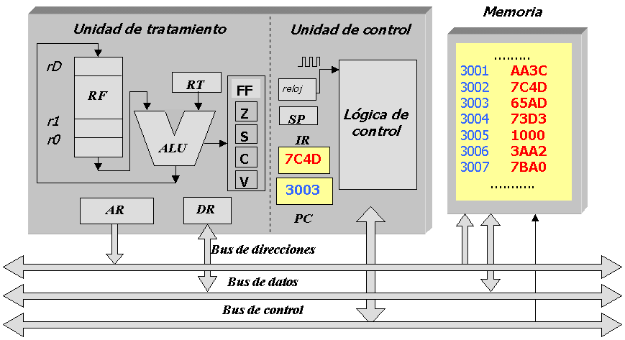

- La instrucción 7C4D acaba de pasar la fase de ejecución.

Indicar las microoperaciones que se realizarán durante la fase de captación y ejecución de la siguiente instrucción y los cambios que van teniendo lugar en PC, IR, AR, DR, r5, rA y rD.

Fase | Microperación | Contenidos de registros
Fase | Microperación | PC | IR | AR | DR | rX
Fase | Microperación | 3003 | 7C4D | - | - | -
Captación de instrucción
Ejecución de instrucción

(Ayuda: Suponga que la instrucción 65AD corresponde a la siguiente instrucción máquina: 65AD → ADDS r5, rA, rD → r5 = rA + rD)

2.5.- Suponer la misma situación anterior, pero en este caso la instrucción 65AD → CALL rD, esto es, llamar a la subrutina que comienza en la posición de memoria indicada por el registro rD. Indicar las microoperaciones que se realizarán durante la fase de captación y ejecución de la instrucción de llamada a subrutina y los cambios que van teniendo lugar en PC, IR, AR, DR, SP y rD y en las zonas de memoria implicadas (zona de pila).

Suponer que antes de la ejecución:
SP= F00A
rD=3100

2.6.- Un registro es

a. un conjunto de biestables con la señal de control de carga común

b. una palabra de la memoria principal

c. un contador, que puede contar tanto ascendentemente como descendentemente.

d. el conjunto de biestables indicadores de la ALU.

2.7.- ¿Cuál de las siguientes afirmaciones es correcta?:

a. Hay contadores que pueden actuar como registros (carga en paralelo) y además, con la señal de control oportuna, incrementar en una unidad su contenido.

b. Un contador es un circuito que contabiliza el número de operaciones que se van realizando en la ALU.

c. Los contadores son los registros de la unidad de control.

d. Ninguna de las contestaciones anteriores es correcta

2.8.- El camino de datos de un procesador,

a. es el conjunto de sus buses

b. es el conjunto de elementos de un procesador por donde se transmiten las señales de estado y de control.

c. está constituido por la ALU y otros elementos auxiliares por donde se transmiten o almacenan temporalmente los datos al objeto de operar con ellos.

d. es el conjunto de los buses a través de los cuales se intercambian los datos entre el procesador y la memoria o puertos de entrada/salida

2.9.- La longitud de palabra de una memoria,

a. coincide con el ancho del bus de direcciones,

b. coincide con el ancho del bus de datos

c. es independiente del ancho de los buses

d. necesariamente coincide con el ancho de los datos con los que opera la ALU.

2.10.- Suponiendo que una memoria se direcciona por palabras de 32 bits, si su bus de direcciones tiene 20 hilos, puede direccionar una memoria de hasta:

a. 1 MByte

b. 4 MBytes

c. 5 MBytes

d. 2 Mbytes

2.11.- Suponiendo que el ancho de banda de un bus es de 133 MB/s y está constituido por 32 bits (líneas), la velocidad de transferencia en cada línea del bus es:

a. 4,15625 Mbits/s

b. 33,25 Mbits/s

c. 532 Mbits/s

d. Ninguna de las contestaciones anteriores es correcta

2.12.- Suponiendo que cada una de las líneas de un bus de 128 bits (de un controlador de gráficos) transmite a una velocidad de 33,3125 Mbits/s, el ancho de banda de dicho bus es:

a. 3,84 MBytes/s

b. 2,08 MBytes/s

c. 533 MBytes/s

d. Ninguna de las contestaciones anteriores es correcta

2.13.- El biestable de indicador de cero (Z) de una ALU se pone a cero:

a. al llevar un dato de valor cero de la memoria principal a un registro del camino de datos,

b. al hacer una operación en la ALU cuyo resultado sea cero.

c. tanto si se lleva un dato de valor cero de la memoria principal a un registro del camino de datos, como al hacer una operación en la ALU cuyo resultado sea cero.

d. cuando el valor del contador de programa o del puntero de pila se hacen cero

2.14.- En general, los registros del banco de registros del camino de datos se utilizan (o pueden utilizarse):

a. Sólo para almacenar datos o resultados con los que opera la ALU.

b. Para almacenar tanto datos como direcciones.

c. Para almacenar datos, direcciones e instrucciones del programa.

d. Para almacenar datos y las direcciones de retorno en las llamadas a subrutinas (caso de pila hardware).

2.15.- Suponiendo un computador con una memoria de 128 MBytes de capacidad y que direcciona palabras de memoria de 32 bits, su contador de programa (PC) tiene:

a. 27 bits

b. 25 bits

c. 32 bits

d. Ninguna de las contestaciones anteriores es correcta

2.16.- Suponiendo un computador cuyo puntero de pila (SP) tiene una longitud de 32 bits, y cuya memoria está organizada en palabras de 32 bits, ¿cuál sería la capacidad máxima de memoria direccionable?:

a. 4 GBytes

b. 16 MBytes

c. 16 GBytes

d. Ninguna de las contestaciones anteriores es correcta

2.17.- En un computador que tiene una memoria de longitud de palabra de 16 bits y su capacidad máxima puede ser de 256 MB, su puntero de pila (SP) debe tener:

a. 20 bits.

b. 27 bits

c. 28 bits

d. Ninguna de las contestaciones anteriores es correcta

2.18.- Si el ancho de los buses de direcciones y de datos de un computador son, respectivamente, de 24 y 32 bits, entonces su capacidad máxima de memoria podrá ser de:

a. 4 MBytes

b. 2 MBytes

c. 8 MBytes

d. 64 MBytes

2.19.- ¿Cuál de las siguientes afirmaciones es correcta?:

a. Sea cual sea la instrucción, siempre hay una fase de captación de instrucción y otra de ejecución.

b. Todas las instrucciones tienen fase de ejecución, excepto las de saltos y las de retorno de subrutina.

c. Todas las instrucciones tienen fase de ejecución, excepto las de salto incondicional.

d. Todas las instrucciones tienen fase de ejecución, excepto las de salto y llamadas a subrutinas condicionales, en el caso de que no se cumpla la condición.

2.20.- En el computador descrito en este capítulo, el contador de programa, al inicio de la fase de ejecución:

a. Siempre contiene la dirección de memoria donde se encuentra la siguiente instrucción a ejecutar.

b. Siempre contiene la dirección de memoria donde se encuentra la instrucción que se está ejecutando en ese momento.

c. Contiene la dirección de memoria donde se encuentra la siguiente instrucción a ejecutar, salvo en las instrucciones de control de flujo caso de verificarse la condición de salto o llamada a subrutina.

d. La dirección de la cabecera de la pila.

2.21.- Las microoperaciones de la fase de captación de una instrucción:

a. Dependen del código de operación de la instrucción que se encuentra en el registro instrucción.

b. Dependen de los biestables indicadores y del código de operación de la instrucción que se encuentra en el registro instrucción.

c. Dependen del valor del contador de programa.

d. No depende de nada (son comunes para todas las instrucciones).

2.22.- Las microoperaciones generadas en la fase de ejecución de una instrucción:

a. Dependen del código de operación de la instrucción que se encuentra en el registro instrucción.

b. Dependen de los valores almacenados en la pila.

c. Dependen del valor del contador de programa.

d. No depende de nada (son comunes para todas las instrucciones).

2.23.- ¿Cuál de las siguientes afirmaciones es correcta?

a. La gestión de subrutinas con una pila hardware hace que se ocupe menos espacio en circuitería en el procesador que si se utilizase una pila software

b. Con una pila hardware se tiene mayor rapidez, y con una software se consigue un nivel mayor de anidamiento entre rutinas.

c. Con una pila software se consigue un nivel de anidamiento menor, pero mayor velocidad.

d. Una pila software es más rápida ya que las direcciones de retorno se almacenan sucesivamente en el puntero de pila; es decir, en el propio procesador.

2.24.- El procesador utiliza el puntero de pila (SP):

a. En las instrucciones de llamadas y retornos de subrutinas, caso de cumplirse la condición de salto o llamada.

b. En todo tipo de instrucciones de saltos, y llamadas y retornos a subrutinas

c. En todas las instrucciones que tengan al menos dos accesos a memoria.

d. En todas las instrucciones.

2.25.- En el computador descrito en este capítulo, el puntero de pila (SP) indica:

a. la dirección de memoria donde debe saltar el programa después de ejecutarse la instrucción de retorno correspondiente.

b. La dirección de memoria donde se encuentra la dirección donde debe saltar el programa después de ejecutarse la instrucción de retorno correspondiente.

c. La dirección de memoria a donde se ha producido el último salto.

d. La dirección de memoria donde se encuentra la dirección a donde se ha producido la ultima llamada a una subrutina.

2.26.- Un microprocesador se define como un circuito integrado que contiene

a. la ALU y la memoria caché de un computador.

b. el camino de datos y la unidad de control de un computador.

c. la unidad de control y la memoria caché de un computador.

d. la unidad de control de un computador.

2.27.- Un microcontrolador e define como un circuito integrado que contiene

a. el camino de datos y parte de la memoria de un computador.

b. el camino de datos y la unidad de control de un computador.

c. la unidad de control y parte de la memoria de un computador.

d. el procesador, parte de la memoria y puertos de E/S de un computador.

2.28.- Cuanto más amplio es el repertorio de instrucciones máquina de un procesador:

a. más rápido resulta ser.

b. más sencillos serán sus traductores de lenguajes de alto nivel a lenguaje máquina

c. más fácil y rápidamente se diseñará dicho procesador.

d. menos espacio ocupará dicho procesador.

2.29.- Cuanto más reducido y regular es el repertorio de instrucciones máquina de un procesador:

a. mayor potencia se logrará.

b. más sencillos serán sus traductores de lenguajes de alto nivel.

c. más complejo será el diseño de dicho procesador.

d. menos espacio ocupará dicho procesador.

